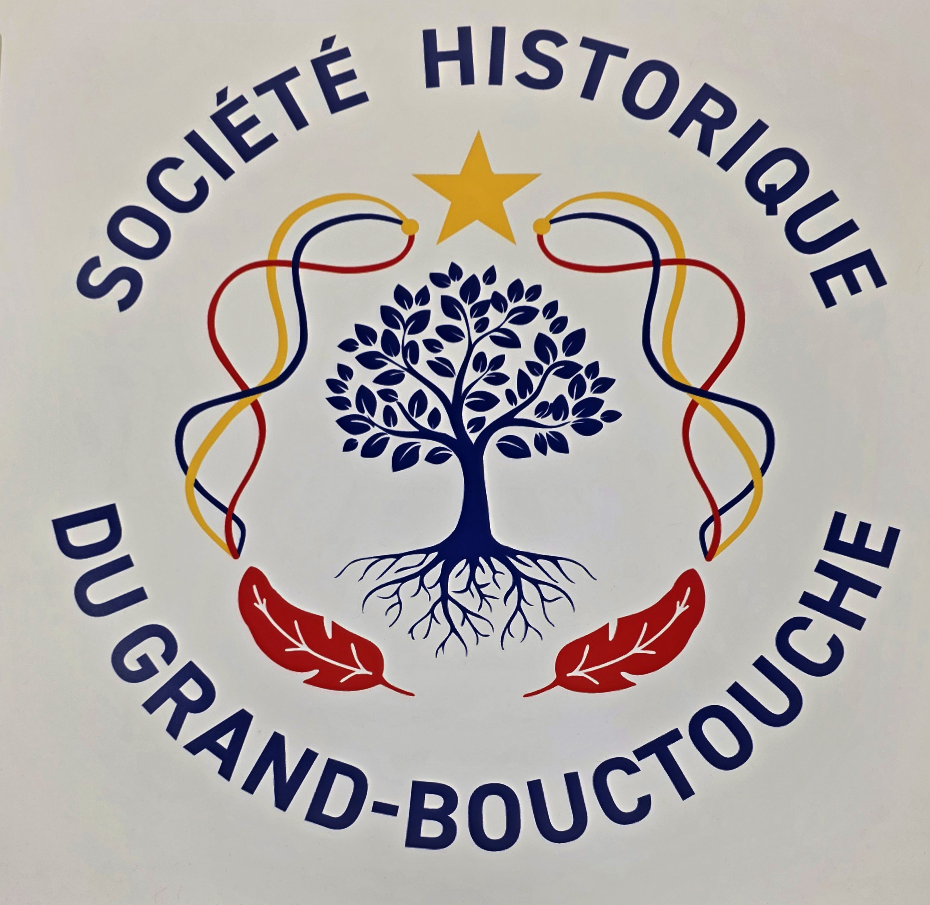
Société Historique
du Grand-Bouctouche
—
Guide d'identité visuelle
Édition 2025
Nos mémoires sont vivantes. Ce guide les porte.

MOT DE LA PRÉSIDENTE
Une histoire
qui nous appartient

Chaque témoignage recueilli est une victoire pour notre communauté. Chaque photo partagée, chaque document confié — c'est notre identité collective qui prend forme et qui rayonne.

La Société Historique du Grand-Bouctouche est née d'un élan du cœur : celui de citoyennes et citoyens convaincus que leur région mérite d'être racontée, célébrée et transmise. Nous avons répondu présents, et aujourd'hui, notre société grandit.
Ce guide d'identité visuelle est bien plus qu'un outil technique. Il est le reflet de qui nous sommes : une communauté fière, enracinée dans son histoire, tournée vers l'avenir. Il définit notre voix, notre apparence et les valeurs qui guident chacune de nos communications.
Que vous soyez membre du comité, partenaire, bénévole ou collaborateur externe, ce document est votre boussole. En l'honorant, vous contribuez à bâtir une image forte, cohérente et digne de notre héritage.

Pauline Bastarache
Présidente, Société Historique du Grand-Bouctouche

Table des matières
01 | Le logo — symboles, versions & règles d'usage
02 | Identité & valeurs
03 | Palette de couleurs
04 | Typographie
05 | Ton éditorial & voix
06 | Règles d'usage
07 | Domaines couverts
08 | L'équipe fondatrice

SECTION 01
Le logo

Le logo de la Société Historique du Grand-Bouctouche est une œuvre chargée de sens. Chacun de ses éléments a été choisi pour raconter qui nous sommes, d'où nous venons et ce que nous portons vers l'avenir. Il est l'ambassadeur visuel de notre Société — à présenter toujours avec le même soin que les archives qu'il représente.
SYMBOLIQUE DES ÉLÉMENTS
L'arbre & ses racines | Symbole central de la mémoire et de la transmission. L'arbre en pleine croissance représente notre communauté vivante et florissante, tandis que ses racines profondes ancrent notre identité dans l'histoire du territoire.
L'étoile acadienne | Emblème de l'identité acadienne, placée au sommet du logo. Elle rappelle notre appartenance fière à la culture et à l'histoire acadiennes du Nouveau-Brunswick.
Les plumes rouges | Symboles de l'écriture, du témoignage et de la transmission. Elles évoquent les documents, les correspondances et les récits qui constituent le cœur de notre mission.
Les rubans entrelacés | Bleu, rouge et or — les couleurs de l'Acadie — s'entrelacent autour du cercle, symbolisant les liens indéfectibles qui unissent les générations et les membres de notre communauté.
La forme circulaire | Le cercle évoque la continuité, la complétude et l'unité. Il rappelle que l'histoire se renouvelle à travers chaque témoignage partagé et chaque souvenir confié.
VERSIONS DU LOGO
Le logo existe en trois versions officielles adaptées aux différents contextes de diffusion. Seules ces versions sont autorisées — aucune autre déclinaison ne peut être créée sans approbation.
Version couleurs  Version principale  Fond blanc ou crème uniquement. Usage prioritaire pour tous les documents officiels, le site web et les publications. | Version fond marine  Version inversée  Logo sur fond bleu marine (#1D2B5F) avec éléments adaptés en blanc et or. Pour les fonds sombres, les bannières et les supports événementiels. | Version noir & blanc  Version monochrome  Pour les documents photocopiés, les applications à une seule couleur ou les contraintes techniques d'impression.
Taille minimale  Impression : 3,5 cm de diamètre minimum. En dessous, les détails fins (racines, plumes) perdent leur lisibilité. | Zone d'exclusion  Laisser un espace libre équivalent à 15 % du diamètre du logo tout autour. Aucun texte ni élément graphique dans cette zone. | Format de fichier  Toujours utiliser le fichier vectoriel (SVG ou PDF) pour l'impression. Le PNG haute résolution (300 dpi minimum) pour le numérique.
COULEURS OFFICIELLES DU LOGO
 | Nom | HEX | RGB | Usage dans le logo
 | Bleu marine | #1D2B5F | 29, 43, 95 | Texte, arbre, cercle, lettrage
 | Or acadien | #C49A2A | 196, 154, 42 | Étoile, rubans, accents dorés
 | Rouge vif | #981212 | 152, 18, 18 | Plumes, rubans entrelacés
 | Blanc | #FFFFFF | 255, 255, 255 | Fond, version principale
RÈGLES D'USAGE
À faire — toujours  ✦ Utiliser le logo sur fond blanc ou crème (version principale)  ✦ Respecter la zone d'exclusion autour du logo  ✦ Utiliser uniquement les fichiers vectoriels pour l'impression  ✦ Maintenir les proportions originales — jamais étirer ni déformer  ✦ Demander le fichier source à la présidente si nécessaire | À proscrire absolument  ✕ Modifier les couleurs ou les proportions du logo  ✕ Ajouter des effets : ombre, contour, dégradé, transparence  ✕ Placer le logo sur un fond coloré non approuvé  ✕ Recréer ou redessiner le logo à la main  ✕ Utiliser une version floue ou basse résolution

Notre logo est l'ambassadeur visuel de la Société. Il mérite d'être présenté avec le même soin que les archives qu'il représente.

SECTION 02
Identité
& valeurs

Une identité claire est le fondement de toute communication efficace. Elle dit qui nous sommes, ce en quoi nous croyons et ce que nous offrons à notre communauté.
La Société Historique du Grand-Bouctouche est une organisation citoyenne dont la vocation est de documenter, de célébrer et de transmettre l'histoire vivante de notre région. Son nom officiel est le seul à utiliser dans toutes les communications formelles.

Nom officiel | Société Historique du Grand-Bouctouche
Forme abrégée | La Société Historique
Territoire | Grand-Bouctouche, Nouveau-Brunswick, Canada
À proscrire | Comité historique / SHGB / Soc. Hist.

NOS TROIS ENGAGEMENTS FONDAMENTAUX
Célébrer  Honorer les personnes, les lieux et les récits qui ont bâti le Grand-Bouctouche, avec fierté et gratitude. | Transmettre  Partager cet héritage vivant avec les générations d'aujourd'hui et de demain, pour qu'il continue de rayonner. | Rassembler  Unir les citoyens autour d'une mémoire collective partagée, source d'appartenance et d'identité commune.

Connaître son passé, c'est savoir d'où l'on vient — et se donner les moyens de choisir où l'on va.

SECTION 03
Palette
de couleurs

Notre palette réunit deux familles complémentaires : les couleurs primaires tirées du logo — bleu marine, or et rouge — et les teintes d'ambiance éditoriale qui habillent nos documents avec chaleur et élégance. Le bleu marine, couleur dominante, remplace l'encre sombre dans toutes nos communications.
COULEURS PRIMAIRES — ISSUES DU LOGO
Bleu marine  #1D2B5F  RGB 29, 43, 95  Couleur primaire — texte, titres, structures | Or acadien  #C49A2A  RGB 196, 154, 42  Accent signature — labels, filets, icônes | Rouge vif  #981212  RGB 152, 18, 18  Accent fort — éléments d'action et d'emphase

COULEURS SECONDAIRES — AMBIANCE ÉDITORIALE
Crème  #F5EFDF  Fond principal | Parchemin  #EDE3C8  Fond secondaire | Sépia  #5C4A32  Corps de texte | Gris chaud  #7A6E5F  Texte discret

Le bleu marine ancre. L'or illumine. Le rouge éveille. Ensemble, ils racontent l'Acadie.

SECTION 04
Typographie

La Société Historique adopte un système typographique tout en Garamond — une police serif noble et classique qui incarne à la fois l'élégance du patrimoine et la lisibilité d'une communication moderne. Ses différentes déclinaisons (gras, italique, espacement) offrent toute la hiérarchie nécessaire.
Garamond Bold  Titres & en-têtes  ABCDEFGHIJKLMNOPQRSTUVWXYZ  abcdefghijklmnopqrstuvwxyz  1234567890  Pour les titres H1 et H2, le nom de la Société, les en-têtes de section et les labels espacés. | Garamond Italique  Citations & introductions  ABCDEFGHIJKLMNOPQRSTUVWXYZ  abcdefghijklmnopqrstuvwxyz  1234567890  Pour les introductions de section, les citations en exergue, les sous-titres et les légendes.

HIÉRARCHIE TYPOGRAPHIQUE
Niveau | Style | Corps & traitement | Couleur
Titre H1 | Garamond Gras | 28–36 pt · Espacé | Bleu marine #1D2B5F
Titre H2 | Garamond Gras | 22–24 pt | Bleu marine #1D2B5F
Label de section | Garamond Gras | 9 pt · Maj. très espacées | Or #C49A2A
Introduction | Garamond Italique | 12 pt · Italique | Sépia #5C4A32
Corps de texte | Garamond | 11 pt · Normal, justifié | Sépia #5C4A32
Citation | Garamond Italique | 13–14 pt · Italique | Bleu marine #1D2B5F
Légende | Garamond Italique | 9–10 pt · Italique | Gris chaud #7A6E5F

Garamond est la voix écrite de la Société — noble comme l'histoire, accessible comme la mémoire partagée.

SECTION 05
Ton éditorial
& voix

La Société Historique parle avec le cœur de sa communauté. Sa voix est chaleureuse, fière et accessible. Elle s'adresse à tous — des aînés gardiens de la mémoire aux jeunes qui découvrent leurs racines — avec le même respect et la même bienveillance.
Notre voix est…  ✦ Chaleureuse et proche de la communauté  ✦ Fière de notre héritage acadien  ✦ Respectueuse des porteurs de mémoire  ✦ Claire et accessible à toutes les générations  ✦ Inspirante sans être grandiloquente  ✦ Ancrée dans le territoire et ses gens | Notre voix évite…  ✕ Le registre académique ou distant  ✕ La nostalgie mélancolique ou lourde  ✕ Le ton institutionnel ou bureaucratique  ✕ Les formulations alarmistes ou négatives  ✕ La condescendance ou la complexité inutile  ✕ L'exclusion de qui que ce soit

COMPARATIF DE FORMULATIONS
✦ À privilégier | ✕ À remplacer
Rejoignez-nous pour célébrer et porter notre mémoire collective. | Participez avant qu'il soit trop tard.
Des témoins précieux nous confient leurs récits pour les générations futures. | Les témoignages doivent être recueillis avant qu'ils ne disparaissent.
Pauline et l'équipe accueillent avec joie vos photos, documents et souvenirs. | Nous collectons du matériel d'archive.
Notre histoire rayonne — chaque contribution la rend plus riche. | Il faut documenter pendant qu'il en est encore temps.

Nous ne gardons pas l'histoire — nous la faisons vivre.

SECTION 06
Règles
d'usage

Ces lignes directrices s'appliquent à tous nos supports : documents imprimés, publications numériques, réseaux sociaux, site web, affiches et présentations. Les respecter, c'est assurer à chaque communication la cohérence et la qualité que notre Société mérite.
MISE EN PAGE & FONDS
- Utiliser Crème (#F5EFDF) ou Parchemin (#EDE3C8) comme fond principal — chaleureux et intemporels, ils accueillent le regard.
- Le fond Bleu marine (#1D2B5F) est réservé aux zones de fort contraste : bannières, en-têtes d'événements, sections solennelles.
- Préférer des mises en page aérées avec des marges généreuses — notre identité respire et ne s'entasse jamais.
- Le filet bleu marine est notre ponctuation structurelle principale; le filet or ponctue les accents secondaires.
PHOTOGRAPHIES & IMAGES
- Les archives historiques gagnent à être présentées en noir et blanc ou en teintes sépia — elles en sont magnifiées.
- Les photos contemporaines peuvent être en couleur, dans un style sobre et authentique, sans filtre artificiel.
- Choisir des images qui parlent du territoire, des gens et des lieux du Grand-Bouctouche.
- Toujours créditer les sources photographiques dans les légendes, avec respect pour les contributeurs.
RÉSEAUX SOCIAUX & NUMÉRIQUE
- Les publications sont rédigées en français — langue de notre communauté et de notre histoire.
- Maintenir le même registre chaleureux et respectueux en ligne qu'en personne.
- Les visuels publiés respectent la palette officielle : fond Crème ou Bleu marine, accents Or et Rouge.
- Utiliser les emojis avec sobriété — un ou deux au maximum, lorsqu'ils ajoutent de la chaleur sans nuire au sérieux.
CE QUE NOUS PRÉSERVONS TOUJOURS
- L'intégrité des couleurs officielles — aucune variation sans approbation du comité.
- La typographie Garamond dans toutes ses déclinaisons, garante de notre cohérence visuelle.
- La validation du contenu par la présidente ou un membre désigné avant toute diffusion.
- La vocation non commerciale et apolitique de la Société dans l'ensemble de ses communications.

Chaque publication est une page de plus dans le grand livre de notre communauté. Signons-la avec soin.

SECTION 07
Domaines
couverts

L'histoire du Grand-Bouctouche est riche et plurielle. La Société Historique documente huit grands chapitres de la vie communautaire — autant de fenêtres ouvertes sur notre identité collective.
01 — Sécurité publique  L'arrivée des premiers policiers, la mise en place de la garde civile et l'histoire de l'ordre public qui a permis à notre communauté de s'épanouir en confiance. | 02 — Culture & Arts  La vie culturelle bouctouchoise dans toute sa vivacité : théâtre amateur, musique traditionnelle, artisanat et festivités qui font vibrer notre région.
03 — Sports  Les équipes, les champions et les moments de fierté collective qui ont uni les familles du Grand-Bouctouche autour d'une passion commune. | 04 — Éducation  Les écoles, les enseignants dévoués et les institutions d'apprentissage qui ont façonné des générations de citoyens engagés et de bâtisseurs.
05 — Religion  La vie paroissiale, les communautés religieuses et le rôle essentiel du clergé dans le tissu social et culturel de notre région. | 06 — Pêches  La relation profonde de notre communauté avec la mer : les homardiers, les familles de pêcheurs et les traditions maritimes qui nous définissent.
07 — Agriculture  Les terres cultivées avec passion, les familles paysannes et l'évolution des pratiques agricoles qui ont nourri et construit notre région. | 08 — Industrie & Commerce  Les entrepreneurs d'époque, les premiers commerces et l'économie locale qui ont permis au Grand-Bouctouche de prospérer et de grandir.

Ces huit chapitres ne sont pas des catégories — ce sont des portraits de familles, de voisins, de bâtisseurs. C'est notre histoire.

SECTION 08
L'équipe
fondatrice

La Société Historique du Grand-Bouctouche est née de l'engagement de six citoyennes et citoyens qui ont répondu à l'appel avec conviction. Ce sont eux qui ont posé la première pierre de cet édifice mémoriel.

Pauline Bastarache
Présidente fondatrice
☎ 506-743-8517 · 506-955-2676
✉ paulinebast@hotmail.com

MEMBRES FONDATEURS
Achille Bastarache | Jean Bastarache | Pierre Cormier
Jean-Paul LeBlanc | Clétus Maillet · Conseiller municipal

★
Notre mémoire est un trésor vivant.
Chaque geste posé en son nom la rend plus lumineuse.
Société Historique du Grand-Bouctouche ★ Nouveau-Brunswick, Canada
Guide d'identité visuelle — Édition 2025

